

**RAPPORT DE PROJET**

**SHAPE**

Titre Professionnel

Concepteur Développeur D’application

Adrien Houen



Sommaire :

# Concevoir et développer des composants d’interface utilisateur

## Maquetter une application

### Logiciel utilisé

### Le Zoning

### Wireframe de l’application

### Le mockup ou maquette graphique

## Développer une interface utilisateur de type desktop

## Développer des composants d’accès aux données

## Développer la partie front-end d’une interface utilisateur web

## Développer la partie back-end d’une interface utilisateur web

# Concevoir et développer la persistance des données

## Concevoir une base de données

### Logiciel utilisé

### Logiciel utilisé

### Logiciel utilisé

## Mettre en place une base de données

## Développer des composants dans le langage d’une base de données

# Concevoir et développer une application multicouche

## Collaborer à la gestion d’un projet informatique et à l’organisation de l’environnement de développement

## Concevoir une application

## Développer des composants métier

## Construire une application organisée en couches

## Développer une application mobile

## Préparer et exécuter les plans de tests d’une application

## Préparer et exécuter le déploiement d’une application



REMERCIMENT :

# Concevoir et développer des composants d’interface utilisateur

# 

## Maquetter une application

### Logiciel utilisé

Les outils de conceptions utilisé sont :

Diagrams.net ou draw.io permet de créer des diagrammes et des organigrammes personnalisables.



Figma est une plateforme collaborative pour éditer des graphiques vectoriels et faire du prototypage. Elle permet de concevoir des design systems pour faciliter la création de sites web et d'applications mobiles. C'est une solution à destination des UI et UX designers et des développeurs.

### Le Zoning

Le **zoning** est une schématisation grossière de ce que sera la future page web. On utilise des blocs pour déterminer où se trouveront les contenus et fonctionnalités.

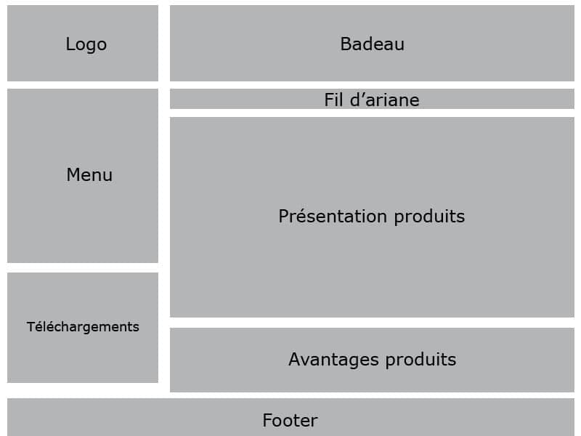



### Wireframe

Le wireframe (on parle de « maquette fil de fer » en français) est la suite logique du zoning. Chaque bloc réalisé lors de l’étape précédente se voit doté d’image(s), de texte(s) ou de vidéo(s). Ce contenu peut être fictif car les informations finales ne sont pas toujours connues à ce stade du projet. L’objectif est de définir l’organisation des éléments et des formes sans travailler l’aspect visuel, le graphisme n’interviendra que plus tard. On se base davantage sur les standards et souhaits ergonomiques pour orienter la réflexion.





### Le mockup ou maquette graphique

Un Mockup est une maquette de la future interface web ou mobile. C'est un outil de conception graphique, d'évaluation et de communication visuelle. Cette maquette graphique sert à améliorer l'ergonomie de l'interface et l'expérience utilisateur avant de créer un prototype.











## Développer une interface utilisateur de type desktop